新 书 推 荐

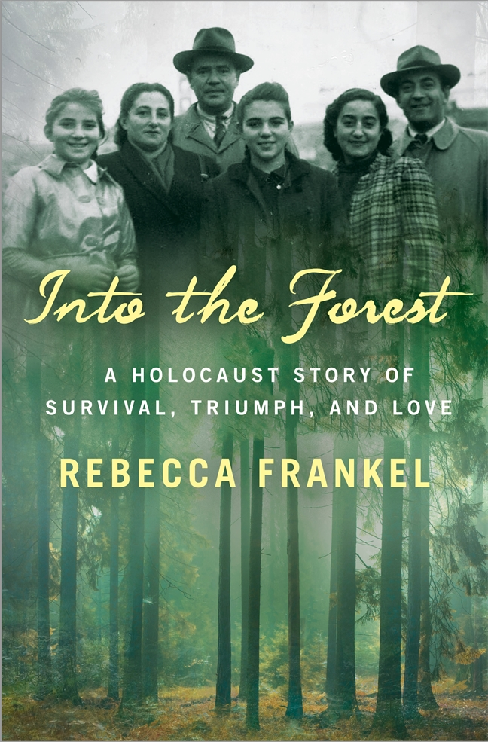
中文书名：《森林深处：一个关于生存、胜利和爱的大屠杀故事》
英文书名：INTO THE FOREST: A Holocaust Story of Survival, Triumph, and Love
作 者：Rebecca Frankel
出 版 社：St. Martin’s Press
代理公司：ANA/Connie
出版时间：2021年9月
代理地区：中国大陆、台湾
页 数：352页
审读资料：电子书稿
类 型：非虚构
版权已授：捷克

内容简介：

一个扣人心弦的故事，关于爱，逃离，和生存。从战时波兰到康涅狄格州的婚礼

1942年夏天，犹太人拉比诺维茨一家侥幸逃脱了纳粹屠杀队对他们的波兰家乡实施的恐怖袭击。他们逃到了令人望而生畏的比亚沃维耶扎森林，在那里他们奇迹般地活了两年。城里藏在森林里的800名犹太人中，只有200人幸存，只有很少一部分是孩子。1944年被俄罗斯军队解放后，他们以难民的身份徒步穿越阿尔卑斯山，在意大利的DP营地定居了近三年，最终移民到美国。

在这个家庭的故事中，其中一个引人注目的命运转折是，在第一次犹太区大屠杀中，米里亚姆·拉比诺维茨(Miriam Rabinowitz)如何假装自己的儿子菲利普·拉佐斯基(Philip Lazowski)拯救了一个名叫菲利普·拉佐斯基的小男孩。多年以后，在布鲁克林的一场婚礼上的一次偶遇让菲利普——现在是叶史瓦大学的一名学生——找到了救了他的那个女人。在拜访了康涅狄格哈特福德的拉比诺维兹家之后，他开始追求米里亚姆的女儿露丝(她那天也参加了贫民区的选拔)。在经历了两个卡茨基尔的夏天后，两人坠入爱河，并在65年后的今天结婚。

根据多年的研究，以及弗兰克尔对该家庭成员和其他幸存者的广泛采访，《森林深处》是大屠杀中最罕见的结局美满的故事，也是对人类精神的有力证明。

作者简介：

丽贝卡·弗兰克尔(REBECCA FRANKEL)是《纽约时报》畅销书《战犬:犬类英雄主义、历史和爱的故事》(War Dogs: Tales of Canine heroes, History and Love)的作者，曾任《外交政策》(Foreign Policy)杂志执行主编。她的作品曾发表在《华尔街日报》、《大西洋月刊》和《国家地理》等杂志上。弗兰克尔是康涅狄格州人，住在华盛顿特区。

媒体评价：

“鼓舞人心的书…读者们一定紧张得坐不住了。”——《出版人周刊》(Publishers Weekly)

“故事发生在世界上仅存的一片原始森林里，这个充满恐怖气氛和英雄主义的故事看起来像是一个残酷的童话故事：在一个可怕的时代，经历了如此多的损失和破坏后，一对在绝境中的夫妇找到了他们的幸福生活。”
——伊拉娜·库尔山(Ilana Kurshan)，《如果所有的海洋都是墨水》(If All the Seas Were Ink)的作者，萨米·罗尔奖(Sami Rohr Prize)获得者

“这是一本令人印象深刻的书，经过了出色的研究，叙述扣人心弦，令人难以放下……这是一个悲剧，但令人振奋的故事，关于人类的坚韧和爱，需要被告知和广泛阅读。”
——艾伦·莱文(Allan Levine)，《逃亡森林》(Fugitive of the Forest)的作者

“让我起鸡皮疙瘩，真的起鸡皮疙瘩……惊心动魄，温暖人心，无法掩饰的恐怖和悲剧。”——大卫·普洛茨(David Plotz), Atlas Obscura前首席执行官，《好书》(Good Book)的作者

“《森林深处》真正令人难忘的是弗兰克尔对她的角色不可思议的同理心……她从不允许我们转移视线，也不想让我们转移视线，不管这个强有力的叙述中发生了多么可怕的事件。”——格伦·弗兰克尔(Glenn Frankel)，普利策奖获奖记者兼作家

谢谢您的阅读！
请将回馈信息发至：萧涵糠(Connie Xiao)
安德鲁﹒纳伯格联合国际有限公司北京代表处
北京市海淀区中关村大街甲59号中国人民大学文化大厦1705室, 邮编：100872
电话：010-82449325
传真：010-82504200
Email: Connie@nurnberg.com.cn
网址：www.nurnberg.com.cn
微博：http://weibo.com/nurnberg
豆瓣小站：http://site.douban.com/110577/
微信订阅号：ANABJ2002


